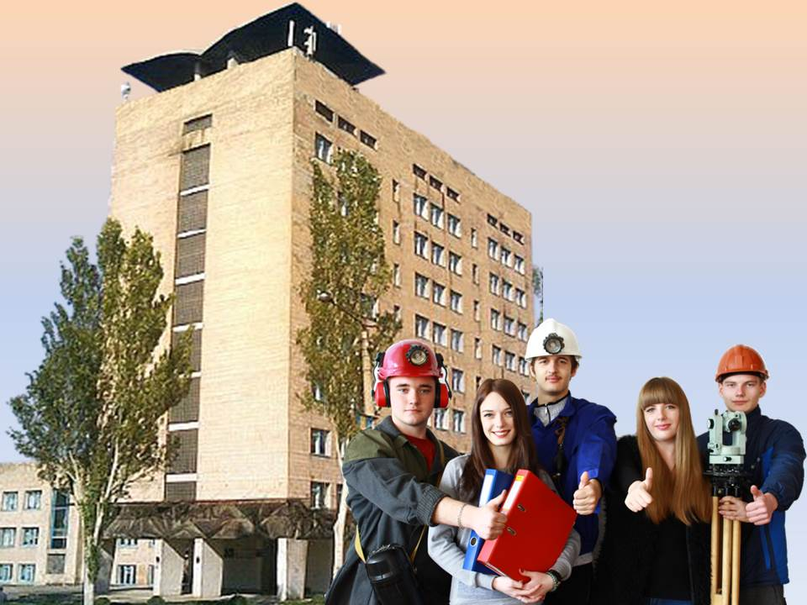 |  | ГБПОУ «Донецкий техникум отраслевых технологий им. Е.Т. Абакумова» проводит образовательную деятельность по образовательной программе  - среднего общего образования  - среднего профессионального образования (подготовка специалистов среднего звена);  - программе профессионального обучения (общие профессии горных и горно-капитальных работ; добыча и обогащение угля и сланца, строительство угольных и сланцевых шахт и разрезов)  Сегодня техникум – это современное образовательное учреждение с двумя учебными корпусами и благоустроенным общежитием.
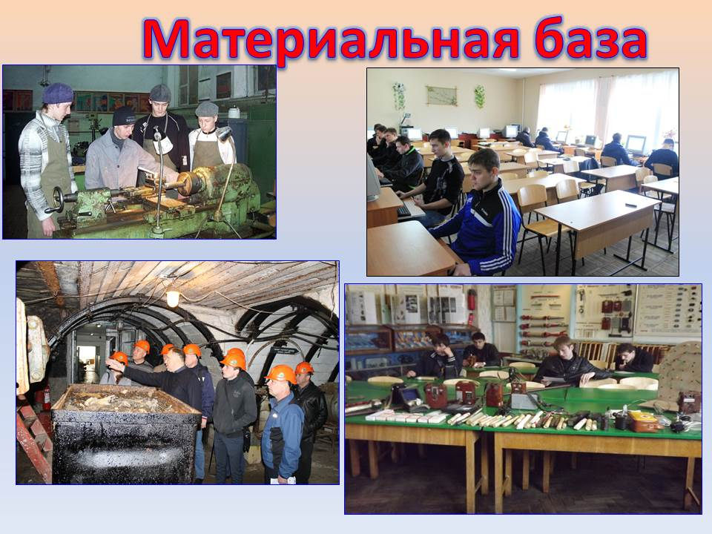
Студенты занимаются в
45 оборудованных аудиториях.
В их распоряжении также:
- 19 лабораторий;
- 4 компьютерных класса;
- библиотека с читальным залом;
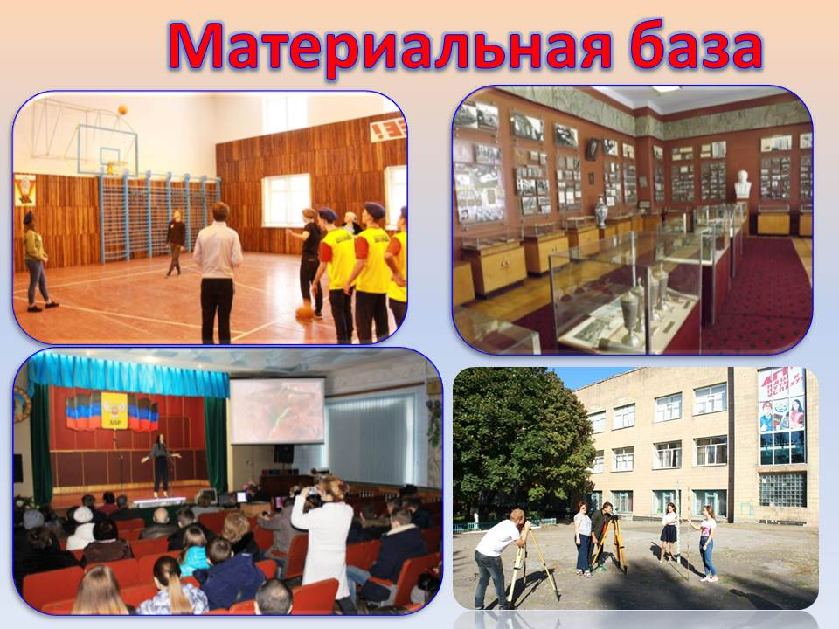
- учебные мастерские;

- полигон горного оборудования и горных выработок, который в точности повторяет устройство шахты, разница лишь в размерах;
- мемориальный музей имени Е.Т. Абакумова;
- военно-патриотический комплекс;
- спортивный и тренажерный зал;
- актовый зал;
- буфет и медпункт.
Для прохождения студентами практик и последующего трудоустройства Донецким техникумом отраслевых технологий им. Е.Т. Абакумова были заключены договоры с предприятиями:  - «Донецкая угольная энергетическая компания»;  - «Макеевуголь»;  - «Шахта им. А.Ф. Засядько»;  - Публичным акционерным обществом «ШУ «Донбасс»;  - ГК по земельным ресурсам ДНР;  - ДонНТУ по «Прикладной геологии, горному делу, нефтегазовому делу и геодезии»;  - Верховным судом;  - Государственным архивом ДНР;  - Управлением Пенсионного фонда ДНР в Кировском районе г. Донецка;  - Сектором миграционной службы Кировского РО Донецкого ГУ МВД ДНР;  - Медицинскими учреждениями Республики. |  |  | 